基于声纹识别的Windows Hello应用软件

操作说明书

|  |  |  |  |
| --- | --- | --- | --- |
| 常熟理工学院创新实验室 | **文档编号** | **产品版本** | **密级** |
|  | V1.0 | 内部 |
| **产品名称**：基于声纹识别的Windows Hello应用软件 | | 共 页 |

文档作者：张立飞 日期：2017-08-14

目录

1 引言 4

1.1 编写目的 4

1.2 参考资料 4

2 软件概述 5

2.1 软件用途 5

2.2 软件运行 5

2.3 系统配置 5

2.4 软件结构 5

2.5 软件性能 6

2.6 输入、处理、输出 6

2.6.1 输入 6

2.6.2 处理 6

2.6.3 输出 6

3 软件使用过程 7

3.1 运行步骤 7

3.2 运行说明 7

3.2.1 发布与部署 7

3.2.2 输入和输出 8

3.2.3 使用流程 8

3.3 流程图 10

4 软件维护过程 11

4.1 维护方法 11

4.2 源程序清单 11

1. **引言**
   1. 编写目的

本文档名为软件操作说明书》，是专门针对《基于声纹识别的Windows Hello应用软件》而撰写的软件使用操作说明书。

撰写本软件说明书的目的主要是为了用户能够正确的使用本软件，或者当用户在使用时出现问题时能够参考本文档快速解决问题。

* 1. 参考资料

本软件的技术参考主要来源于网络。

算法参考论文列表：

[1] 杨胜跃，周宴宇. 语音信号端点检测方法与展望. [J].通信技术, 2005，卷号（07）: 0005-04．

[2] 刘波.基于短时能量和过零率分析的语音端点检测方法研究[R].湖北武汉：武汉理工大学信息工程学院，2004．

[3] 李爱平，党幼云. VQ声纹识别算法和实验. [J].西安工程科技学院学报, 2007，卷号（21）: 0848-04．

[4] 周跃海，童峰. 采用DTW算法和语音增强的嵌入式声纹识别系统. [J].厦门大学学报, 2012，卷号（51）: 0174-05．

[5] 于娴，贺松. 基于GMM模型的声纹识别模式匹配研究. [J].通信技术, 2015，卷号（48）: 0097-05．

[6] 王正创．基于MFCC的声纹识别系统研究[D]．无锡：江南大学，2014．

[7] 鲁晓倩，关胜晓. 基于VQ和GMM的实时声纹识别研究. [J]., 2014，卷号（23）

[8] 赵峰,于洋. 基于VQ和HMM 的双层声纹识别算法. [J].桂林电子科技大学学报, 2017，卷号（37）: 0008-07．

[9] 臧晓笠. 基于基于高斯混合模型GMM的说话人识别方法. [J].科技信息, 2006

[10] 辽宁工业大学.基于高斯混合模型的声纹识别方法及系统[P].CN：102324232 A，2011．

1. **软件概述**
   1. 软件用途

本软件分为两个部分，一个为语音采集训练识别部分，另一个为验证识别部分。本软件适用于Windows下的需要对计算机使用者用户进行授权的软件。例如：登陆Windows系统，登陆某个网站。利用本系统可以节约输入密码的步骤，实现快速登陆，以提高工作效率。

本软件为当前众多操作系统、识别需求提供了前期不可或缺的支持。市场前景较为广阔。

* 1. 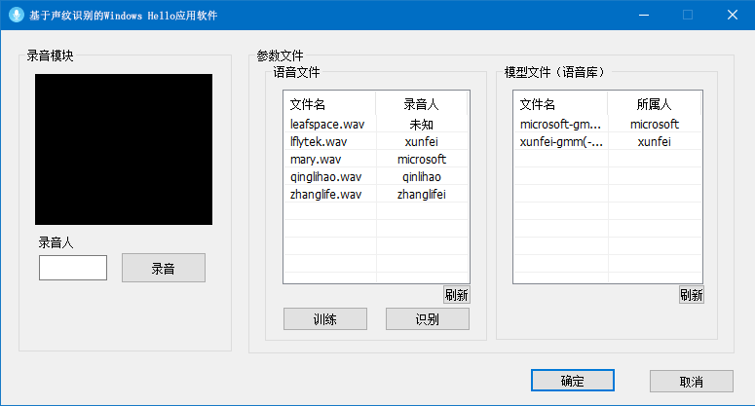软件运行

图片 1 语音采集训练识别部分

* 1. 系统配置

操作系统：Windows 7/8/10

CPU：单核1.20Ghz

内存：1GB

硬盘：40GB

显存：24MB

* 1. 软件结构

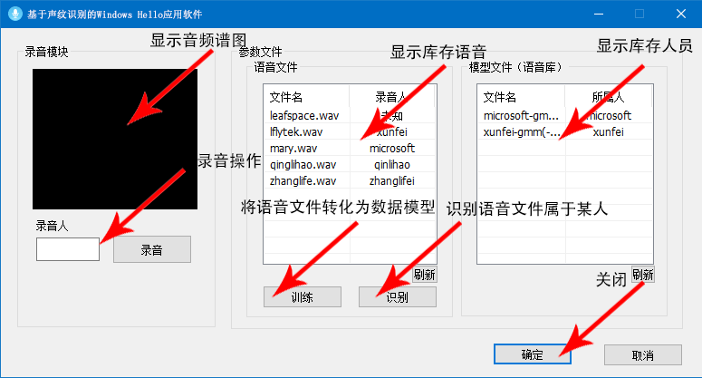

图片 2 软件结构图

* 1. 软件性能

CPU占用：0.2GHZ

内存：10MB

并发用户数：1

响应时间：5秒

* 1. 输入、处理、输出
     1. 输入

在使用程序之前需要确保系统具有最基本的音频录入装置。标准的笔记本电脑一般都具备麦克风，如果没有，在网上可以随意购买任意麦克风安装到系统并设置为默认录音设备即可。

* + 1. 处理

录音完成后可以直接在库存语音区域看到刚刚录到的语音。处理过程无需人工干预，只需要在完成处理后查看文件。

* + 1. 输出

录音部分的输出为语音文件，训练识别部分的输出为训练数据文件。训练数据文件能够直接使用记事本打开。里面的数据表示了被训练语音的GMM模型参数。

1. **软件使用过程**
   1. 运行步骤

语音采集训练部分的软件使用了多线程，需要使用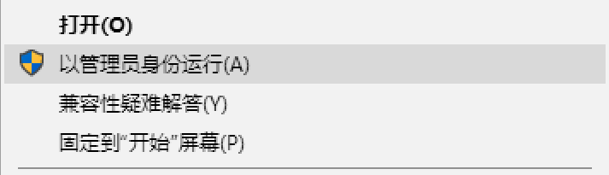pthreads库。获取此软件后，需要确保在该部分软件的根目录下存在pthreads的动态链接库。验证识别部分需要使用到MFC基础库。推荐使用管理员模式运行，因为本软件包括了输入数据输出数据等操作，若需访问特殊文件位置，使用一般用户模式可能出现无效情况。

图片 3

* 1. 运行说明
     1. 发布与部署
* 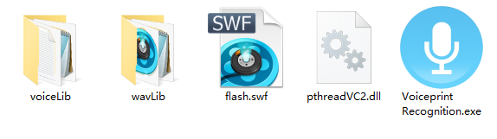语音采集训练部分：获取软件后确保软件根目录下有以下几个文件，其中pthreadVC2.dll是用于提供多线程支持；flash.swf提供声音图谱支持；voiceLib用于存放库存的语音模型数据文件;wavLib用于存放录音文件;VoiceprintRecognition.exe是语音采集训练部分的软件。其中，如果voiceLib或wavLib不存在，也可以自己新建同名文件夹。

图片 4 语音采集训练部分部署图

* 验证识别部分：本部分有以下几个文件，其中my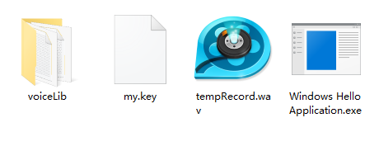.key是用户需要登陆某个软件的密码（以下全部以登陆windows为例）。VoiceLib用于存放库存的语音模型数据文件;TempRecord.wav为最后录音的文件;Windows Hello Application.exe为验证识别部分的软件。先使用语音采集训练部分的软件训练出使用者的录音改名为“me.txt”存放在voiceLib下。然后进行部署：在系统中运行“regedit”打开注册表，定位到注册表的“HKEY_LOCAL_MACHINE\SOFTWARE\Microsoft\WindowsNT\CurrentVersion\Image File Execution Options”；在[Image File Execution Options]上点击右键，选择[新建]-[项]，将其命名为 utilman.exe；点击[utilman.exe]，在右侧空白处单击右键，选择[新建]-[字符串值]，命名为[Debugger]；双击打开Debugger，将其数值数据框中输入要打开程序的路径，如：C:\Windows\System32\ Windows Hello Application.exe；设置完成后，在锁定界面点击“轻松使用”将不会打开菜单，而是启动修改后的程序；从而在Windows登陆界面运行声纹识别程序。

图片 5 验证识别部分部署图

* + 1. 输入和输出
* 语音采集训练部分：此部分只向软件根目录下的voiceLib和wavLib两个文件夹输出数据。当用户录音时需要确保操作系统具有声音采集设备并且能够使用，否则软件将无法把数据写入到文件。
* 验证识别部分：此部分的输入同样是用户的录音。当识别成功时，软件将向目标程序写入具有my.key内容的键盘消息并回车执行。
  + 1. 使用流程
* 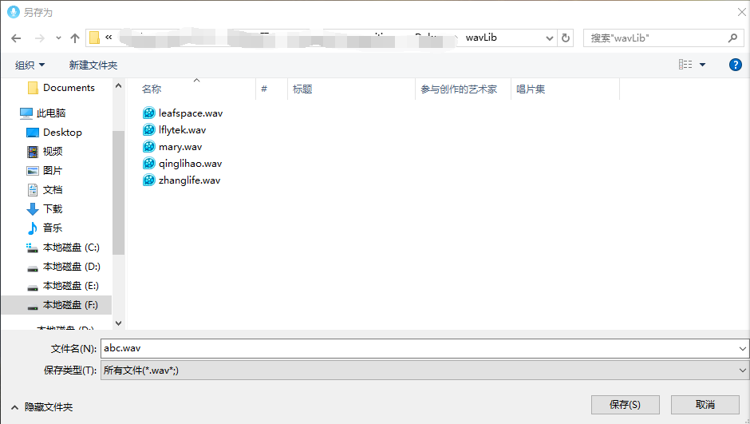语音采集训练部分：使用管理权限打开软件后，用户可以先进行录音操作。在录音模块的“录音人”文本编辑框内写入你的名字，点击录音按钮，软件会弹出一个窗口用于保存即将录音的文件路径跟文件名，点击保存。此时用户就可以对着麦克风讲话了。当用户结束录音时，点击停止即可。随后即可在语音文件列表中看到刚刚录音的文件。录完音后，用户可以选中任意一个语音，然后点击训练。随即就可以在模型文件模块中看到刚刚训练并生成出的模型文件。又或者用户可以点击任意一个语音文件，然后点击识别。系统即可以弹出识别出的说话人信息。

图片 6 保存录音文件示意图

* 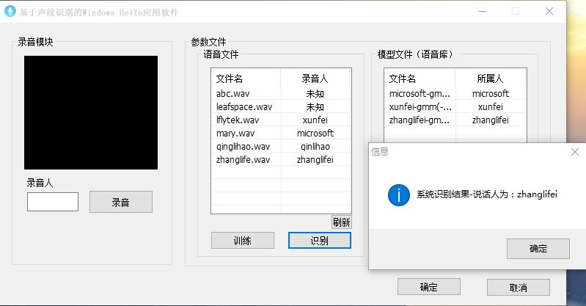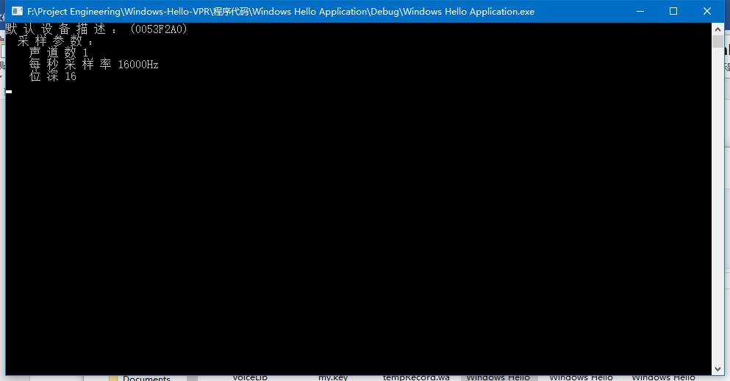验证识别部分：在系统锁定屏幕时，切换到登陆界面，然后点击快速访问按钮。软件随机跳出窗口，并开始录音，录音时长为5秒，此时用户需要对着麦克风说出口令即可。说完后点击密码编辑框，随即开始等待。如果识别成功，则快速登陆至系统。如果识别未成功，则弹出提示窗口。（由于本部分内容过于抽象，可以移步至：<http://v.youku.com/v_show/id_XMjk2ODU2MDUyNA==.html?spm=a2hzp.8244740.0.0> 观看视频）。

图片 8 验证识别部署效果图

图片 7 识别效果图

1. 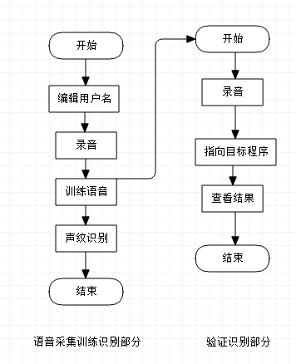

图片 9 流程图

* 1. 流程图

1. **软件维护过程**
   1. 维护方法

本软件在github中不断跟新，（地址：https://github.com/leafspace/Windows-Hello-VPR）如有问题，请及时在下方留言，我们将在第一时间内对问题进行处理。

* 1. 源程序清单
* 语音采集训练部分：

Model_GMM.cpp

Model_GMM.h

Model_KMeans.cpp

Model_KMeans.h

WavData_CharaParameter.cpp

WavData_CharaParameter.h

WavData_SupportFunction.cpp

WavFile_Initial.cpp

WavFile_Initial.h

WavFile_Struct.cpp

WavFile_Struct.h

CChineseCode.cpp

CChineseCode.h

Shockwaveflash.cpp

Shockwaveflash.h

Voiceprint Recognition.cpp

Voiceprint Recognition.h

Voiceprint RecognitionDlg Response.cpp

Voiceprint RecognitionDlg.cpp

Voiceprint RecognitionDlg.h

WaveRecorder.cpp

WaveRecorder.h

* 验证识别部分：

Model_GMM.cpp

Model_GMM.h

Model_KMeans.cpp

Model_KMeans.h

WavData_CharaParameter.cpp

WavData_CharaParameter.h

WavData_SupportFunction.cpp

WavFile_Initial.cpp

WavFile_Initial.h

WavFile_Struct.cpp

WavFile_Struct.h

CChineseCode.cpp

CChineseCode.h

WaveRecorder.cpp

WaveRecorder.h

SourceMain.cpp